`3章 栈和队列 自测卷答案

一、填空题（每空1分，共15分）
1.向量、栈和队列都是 线性 结构，可以在向量的 任何 位置插入和删除元素；对于栈只能在 栈顶 插入和删除元素；对于队列只能在 队尾 插入和 队首 删除元素。
2. 栈是一种特殊的线性表，允许插入和删除运算的一端称为 栈顶 。不允许插入和删除运算的一端称为 栈底 。
3. 队列 是被限定为只能在表的一端进行插入运算，在表的另一端进行删除运算的线性表。
4. 在一个循环队列中，队首指针指向队首元素的 前一个 位置。
5. 在具有n个单元的循环队列中，队满时共有 n-1 个元素。
6. 向栈中压入元素的操作是先 移动栈顶指针 ，后 存入元素 。
7. 从循环队列中删除一个元素时，其操作是 先 移动队首指针 ，后 取出元素 。
8. 带表头结点的空循环双向链表的长度等于 0 。
L=head | 头结点 | R=head

head

二、判断正误（判断下列概念的正确性，并作出简要的说明。）（每小题1分，共10分）
（ × ）1. 线性表的每个结点只能是一个简单类型，而链表的每个结点可以是一个复杂类型。
错，线性表是逻辑结构概念，可以顺序存储或链式存储，与元素数据类型无关。
（ × ）2. 在表结构中最常用的是线性表，栈和队列不太常用。
错，不一定吧？调用子程序或函数常用，CPU中也用队列。
（ √ ）3. 栈是一种对所有插入、删除操作限于在表的一端进行的线性表，是一种后进先出型结构。
（ √ ）4. 对于不同的使用者，一个表结构既可以是栈，也可以是队列，也可以是线性表。
正确，都是线性逻辑结构，栈和队列其实是特殊的线性表，对运算的定义略有不同而已。
（ × ）5. 栈和链表是两种不同的数据结构。
错，栈是逻辑结构的概念，是特殊殊线性表，而链表是存储结构概念，二者不是同类项。
（ × ）6. 栈和队列是一种非线性数据结构。
错，他们都是线性逻辑结构，栈和队列其实是特殊的线性表，对运算的定义略有不同而已。
（ √ ）7. 栈和队列的存储方式既可是顺序方式，也可是链接方式。
（ √ ）8. 两个栈共享一片连续内存空间时，为提高内存利用率，减少溢出机会，应把两个栈的栈底分别设在这片内存空间的两端。
（ × ）9. 队是一种插入与删除操作分别在表的两端进行的线性表，是一种先进后出型结构。
错，后半句不对。
（ × ）10. 一个栈的输入序列是12345，则栈的输出序列不可能是12345。
错，有可能。

三、单项选择题（每小题1分，共20分）
（ B ）1. 栈中元素的进出原则是
Ａ．先进先出 Ｂ．后进先出 Ｃ．栈空则进 Ｄ．栈满则出

（ C ）2.若已知一个栈的入栈序列是1，2，3，…，n，其输出序列为p1，p2，p3，…，pn，若p1=n，则pi为
Ａ．i Ｂ．n=i Ｃ．n-i+1 Ｄ．不确定
解释：当p1=n，即n是最先出栈的，根据栈的原理，n必定是最后入栈的（事实上题目已经表明了），那么输入顺序必定是1，2，3，…，n，则出栈的序列是n，…，3，2，1。
（若不要求顺序出栈，则输出序列不确定）

（ B ）3.判定一个栈ST（最多元素为m0）为空的条件是
Ａ．ST->top<>0 Ｂ．ST->top=0 Ｃ．ST->top<>m0 Ｄ．ST->top=m0

（ A ）4.判定一个队列QU（最多元素为m0）为满队列的条件是
Ａ．QU->rear － QU->front = = m0 Ｂ．QU->rear － QU->front －1= = m0
Ｃ．QU->front = = QU->rear Ｄ．QU->front = = QU->rear+1
解：队满条件是元素个数为m0。由于约定满队时队首指针与队尾指针相差1，所以不必再减1了，应当选A。当然，更正确的答案应该取模，即：QU->front = = (QU->rear+1)% m0

（ D ）5．数组Ｑ［ｎ］用来表示一个循环队列，ｆ为当前队列头元素的前一位置，ｒ为队尾元素的位置，假定队列中元素的个数小于ｎ，计算队列中元素的公式为
（Ａ）r－f; （Ｂ）（n＋f－r）% n; （Ｃ）n＋r－f; （Ｄ）（n＋r－f）% n

6. 从供选择的答案中，选出应填入下面叙述 ？ 内的最确切的解答，把相应编号写在答卷的对应栏内。
设有4个数据元素a1、a2、a3和a4，对他们分别进行栈操作或队操作。在进栈或进队操作时，按a1、a2、a3、a4次序每次进入一个元素。假设栈或队的初始状态都是空。
现要进行的栈操作是进栈两次，出栈一次，再进栈两次，出栈一次；这时，第一次出栈得到的元素是 A ，第二次出栈得到的元素是 B 是；类似地，考虑对这四个数据元素进行的队操作是进队两次，出队一次，再进队两次，出队一次；这时，第一次出队得到的元素是 C ，第二次出队得到的元素是 D 。经操作后，最后在栈中或队中的元素还有 E 个。
供选择的答案：
A～D：①a1 ②a2 ③ a3 ④a4
E： ①1 ②2 ③ 3 ④ 0
答：ABCDE＝2, 4, 1, 2, 2

7. 从供选择的答案中，选出应填入下面叙述 ？ 内的最确切的解答，把相应编号写在答卷的对应栏内。
栈是一种线性表，它的特点是 A 。设用一维数组A[1,…,n]来表示一个栈，A[n]为栈底，用整型变量T指示当前栈顶位置，A[T]为栈顶元素。往栈中推入（PUSH）一个新元素时，变量T的值 B ；从栈中弹出（POP）一个元素时，变量T的值 C 。设栈空时，有输入序列a，b，c，经过PUSH，POP，PUSH，PUSH，POP操作后，从栈中弹出的元素的序列是 D ，变量T的值是 E 。
供选择的答案：
A： ① 先进先出 ②后进先出 ③进优于出 ④出优于进 ⑤ 随机进出
B，C： ① 加1 ②减1 ③不变 ④清0 ⑤ 加2 ⑥减2
D：① a,b ②b,c ③c,a ④b,a ⑤ c,b ⑥ a,c
E：① n+1 ②n+2 ③ n ④ n-1 ⑤ n-2
答案：ABCDE=2, 2, 1, 6, 4
注意，向地址的高端生长，称为向上生成堆栈；向地址低端生长叫向下生成堆栈，本题中底部为n，向地址的低端递减生成，称为向下生成堆栈。

8. 从供选择的答案中，选出应填入下面叙述 ？ 内的最确切的解答，把相应编号写在答卷的对应栏内。
在做进栈运算时，应先判别栈是否 A ；在做退栈运算时，应先判别栈是否 B 。当栈中元素为n个，做进栈运算时发生上溢，则说明该栈的最大容量为 C 。
为了增加内存空间的利用率和减少溢出的可能性，由两个栈共享一片连续的内存空间时，应将两栈的 D 分别设在这片内存空间的两端，这样，只有当 E 时，才产生上溢。
供选择的答案：
A，B：①空 ② 满 ③ 上溢 ④ 下溢
C： ①n-1 ② n ③ n+1 ④ n/2
D： ① 长度 ②深度 ③ 栈顶 ④ 栈底
E：①两个栈的栈顶同时到达栈空间的中心点 ②其中一个栈的栈顶到达栈空间的中心点
③两个栈的栈顶在达栈空间的某一位置相遇 ④两个栈均不空，且一个栈的栈顶到达另一个栈的栈底
答案：ABCDE＝2, 1, 2, 4, 3

四、简答题（每小题4分，共20分）（仅供参考）
1.说明线性表、栈与队的异同点。
刘答：相同点：都是线性结构，都是逻辑结构的概念。都可以用顺序存储或链表存储；栈和队列是两种特殊的线性表，即受限的线性表，只是对插入、删除运算加以限制。
不同点：①运算规则不同，线性表为随机存取，而栈是只允许在一端进行插入、删除运算，因而是后进先出表LIFO；队列是只允许在一端进行插入、另一端进行删除运算，因而是先进先出表FIFO。
② 用途不同，堆栈用于子程调用和保护现场，队列用于多道作业处理、指令寄存及其他运算等等。

2. 设有编号为1，2，3，4的四辆列车，顺序进入一个栈式结构的车站，具体写出这四辆列车开出车站的所有可能的顺序。
刘答：至少有14种。
① 全进之后再出情况，只有1种：4，3，2，1
② 进3个之后再出的情况，有3种，3,4,2,1 3,2,4,1 3,2,1,4
③ 进2个之后再出的情况，有5种，2,4,3,1 2,3,4,1 2,1, 3,4 2,1,4,3 2,1,3,4
④ 进1个之后再出的情况，有5种，1,4,3,2 1,3,2,4 1,3,4,2 1, 2,3,4 1,2,4,3

3.假设正读和反读都相同的字符序列为“回文”，例如，‘abba’和‘abcba’是回文，‘abcde’ 和‘ababab’则不是回文。假设一字符序列已存入计算机，请分析用线性表、堆栈和队列等方式正确输出其回文的可能性？
答：线性表是随机存储，可以实现，靠循环变量（j--）从表尾开始打印输出；
堆栈是后进先出，也可以实现，靠正序入栈、逆序出栈即可；
队列是先进先出，不易实现。
哪种方式最好，要具体情况具体分析。若正文在机内已是顺序存储，则直接用线性表从后往前读取即可，或将堆栈栈顶开到数组末尾，然后直接用POP动作实现。（但堆栈是先减后压还是……）
若正文是单链表形式存储，则等同于队列，需开辅助空间，可以从链首开始入栈，全部压入后再依次输出。

4.顺序队的“假溢出”是怎样产生的？如何知道循环队列是空还是满？
答：一般的一维数组队列的尾指针已经到了数组的上界，不能再有入队操作，但其实数组中还有空位置，这就叫“假溢出”。
采用循环队列是解决假溢出的途径。
另外，解决队满队空的办法有三：
- 设置一个布尔变量以区别队满还是队空；
- 浪费一个元素的空间，用于区别队满还是队空。
- 使用一个计数器记录队列中元素个数（即队列长度）。
我们常采用法②，即队头指针、队尾指针中有一个指向实元素，而另一个指向空闲元素。
判断循环队列队空标志是： f=rear 队满标志是：f=(r+1)%N

5.设循环队列的容量为40（序号从0到39），现经过一系列的入队和出队运算后，有
① front=11，rear=19; ② front=19，rear=11；问在这两种情况下，循环队列中各有元素多少个？
答：用队列长度计算公式： (N＋r－f)% N
① L=（40＋19－11）% 40=8 ② L=（40＋11－19）% 40=32

五、程序题（每小题5分，共20分。至少要写出思路）
- 按照四则运算加、减、乘、除和幂运算（↑）优先关系的惯例，并仿照教材例3-2的格式，画出对下列算术表达式求值时操作数栈和运算符栈的变化过程：
A－B×C/D+E↑F
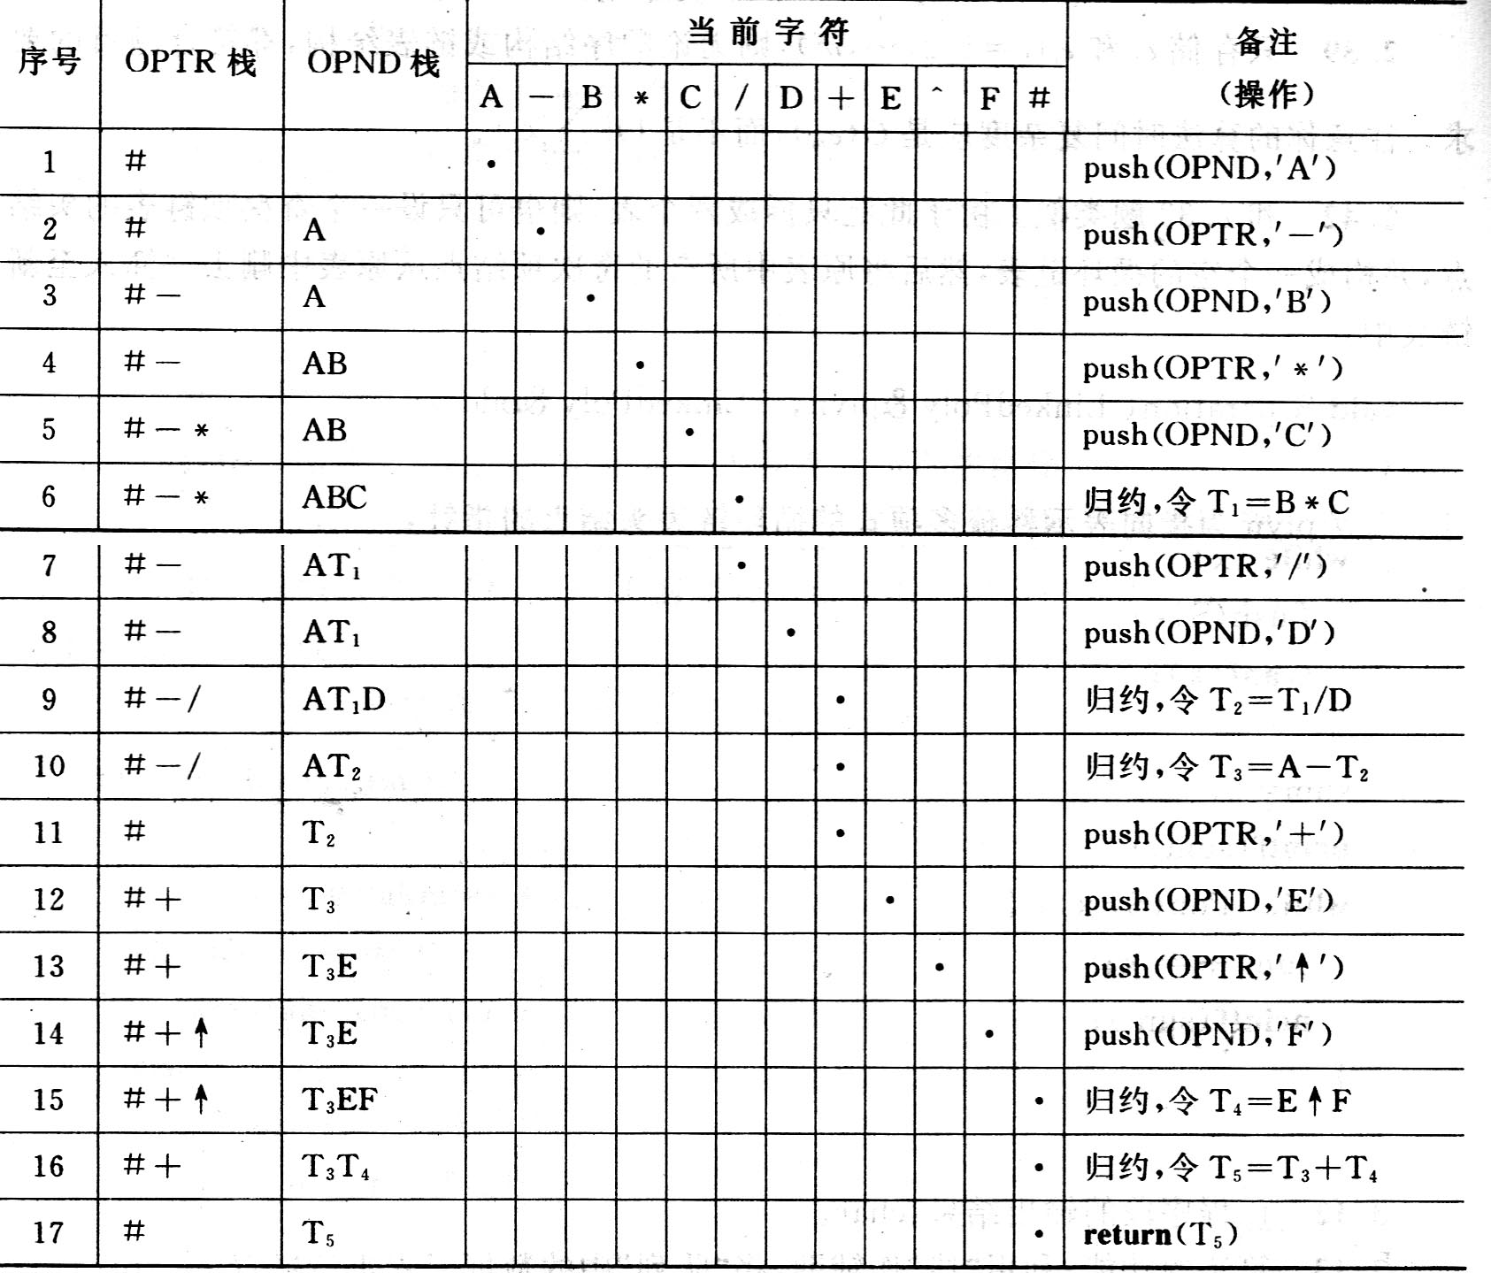

- 写出下列程序段的输出结果（栈的元素类型SElem Type为char）。
void main( ){
Stack S;
Char x,y;
InitStack(S);
X=’c’;y=’k’;
Push(S,x); Push(S,’a’); Push(S,y);
Pop(S,x); Push(S,’t’); Push(S,x);
Pop(S,x); Push(S,’s’);
while(!StackEmpty(S)){ Pop(S,y);printf(y); };
Printf(x);
}
答：输出为“stack”。

- 写出下列程序段的输出结果（队列中的元素类型QElem Type为char）。
void main( ){
Queue Q; Init Queue (Q);
Char x=’e’; y=’c’;
EnQueue (Q,’h’); EnQueue (Q,’r’); EnQueue (Q, y);
DeQueue (Q,x); EnQueue (Q,x);
DeQueue (Q,x); EnQueue (Q,’a’);
while(!QueueEmpty(Q)){ DeQueue (Q,y);printf(y); };
Printf(x);
}
答：输出为“char”。

- 简述以下算法的功能（栈和队列的元素类型均为int）。
void algo3(Queue &Q){
Stack S; int d;
InitStack(S);
while(!QueueEmpty(Q)){
DeQueue (Q,d); Push(S,d);
};
while(!StackEmpty(S)){
Pop(S,d); EnQueue (Q,d);
}
}
答：该算法的功能是：利用堆栈做辅助，将队列中的数据元素进行逆置。

六、算法设计（每小题5分，共15分。至少要写出思路）（仅供参考）
- 假设一个算术表达式中包含圆括弧、方括弧和花括弧三种类型的括弧，编写一个判别表达式中括弧是否正确配对的函数correct(exp,tag)；其中：exp为字符串类型的变量（可理解为每个字符占用一个数组元素），表示被判别的表达式，tag为布尔型变量。
答：用堆栈st进行判定，将 ( 、 [ 或 { 入栈，当遇到 } 、 ] 或 ) 时，检查当前栈顶元素是否是对应的( 、 [ 或 {，若是则退栈，否则返回表示不配对。当整个算术表达式检查完毕时，若栈为空表示括号正确配对，否则不配对。
编程后的整个函数如下
#define m0 100 /*m0为算术表达式中最多字符个数*/
correct(exp,tag)
char exp[m0];
int tag;
{char st[m0];
int top=0, i=1;
tag=1;
while (i<=m0 && tag)
{if (exp[i]= = ‘(‘||exp[i]= =’[‘||exp[i]= =’{‘） /*遇到‘(‘、’[‘或’{‘，则将其入栈*/
{top++;
st[top]=exp[i];
}
if (exp[i]= =’)’ ) /*遇到’)’ ，若栈顶是‘(‘，则继续处理，否则以不配对返回*/
if(st[top]= =‘(‘ ) top--;
else tag=0;
if (exp[i]= =’ )’ ) /*遇到’ ]’ ，若栈顶是‘[‘，则继续处理，否则以不配对返回*/
if(st[top]= =‘[ ‘] top--;
else tag=0;
if (exp[i]= =’)’ ) /*遇到’ }’ ，若栈顶是‘{‘，则继续处理，否则以不配对返回*/
if(st[top]= =‘{‘ top--;
else tag=0;
i++;
}
if(top>0)tag=0; /*若栈不空，则不配对*/
}

2. 假设一个数组squ[m]存放循环队列的元素。若要使这m个分量都得到利用，则需另一个标志tag，以tag为0或1来区分尾指针和头指针值相同时队列的状态是“空”还是“满”。试编写相应的入队和出队的算法。
解：这就是解决队满队空的三种办法之① 设置一个布尔变量以区别队满还是队空（其他两种见简答题）；
思路：一开始队空，设tag=0，若从rear一端加到与front指针相同时，表示入队已满，则令tag=1；
若从front一端加到与rear指针相同时，则令tag=0，表示出队已空。

3.试写一个算法判别读入的一个以‘@’为结束符的字符序列是否是“回文”。
答：编程如下：
int Palindrome_Test()//判别输入的字符串是否回文序列,是则返回1,否则返回0
{
InitStack(S);InitQueue(Q);
while((c=getchar())!='@')
{
Push(S,c);EnQueue(Q,c); //同时使用栈和队列两种结构
}
while(!StackEmpty(S))
{
Pop(S,a);DeQueue(Q,b));
if(a!=b) return ERROR;
}
return OK;
}//Palindrome_Test

